
nota stampa

IEG, APERTA OGGI PESCARE SHOW: A RIMINI TUTTO L’UNIVERSO DELLA PESCA SPORTIVA

DA VEDERE, VIVERE E ACQUISTARE
- Al salone di Italian Exhibition Group, alla fiera fino a domenica, novità di mercato attività esperienziali, per un'esperienza coinvolgente per tutto il mondo della pesca sportiva
- Sostenibilità e territorio in primo piano nei convegni di Regione Emilia-Romagna e FIPSAS, con focus sulla biodiversità e la nuova Carta Ittica
- Domani attesi gli europarlamentari Stefano Bonaccini e Pietro Fiocchi, il rappresentante MASE Marco Visconti
pescareshow.it/it/rimini

Rimini, 13 febbraio 2026 – Strumentazione di bordo assistita dell’AI, esche snodate che riproducono fedelmente il movimento subacqueo, kayak divisibili di ultima generazione e guide per le destinazioni di pesca più suggestive al mondo. Sono alcune delle novità protagoniste a Pescare Show 2026, il salone di Italian Exhibition Group (IEG) inaugurato oggi alla Fiera di Rimini e in programma fino a domenica 15 febbraio, dove esperti e appassionati di ogni età si sono dati appuntamento per tre giorni dedicati a innovazione, tecnica e cultura della pesca sportiva e della nautica da diporto.

TUTTE L’INNOVAZIONE DEL SETTORE PROTAGONISTA A RIMINI
I padiglioni della fiera di Rimini si confermano il palcoscenico ideale dove la passione per l’attività alieutica incontra le nuove frontiere dell’esplorazione acquatica: dalle anteprime dei top brand di pesca e nautica da diporto ai laboratori di progettazione delle canne da spinning, fino a progetti di filosofie eco-sostenibili che portano in fiera l’economia circolare. Un’esperienza a 360 gradi che offre a esperti e appassionati di ogni età uno spaccato completo e dinamico di tutto ciò che gravita attorno al mondo dello sportfishing. Tra gli oltre 160 brand e epositori in fiera il debutto di Patagonia, che offre riparazioni sartoriali gratuite per allungare la vita all'abbigliamento tecnico, sfidando la logica del "compra e butta". Ma Pescare Show è anche hi-tech: se la navigazione abbraccia l’AI per tracciare rotte e analizzare fondali, i motori fuoribordo (come quelli di Suzuki) diventano alleati dell'ambiente grazie a sistemi innovativi che filtrano le microplastiche durante la navigazione. C'è spazio per i colossi globali come Shimano e Honda Marine, ma anche per il genio del Made in Italy: nell'area degli artigiani, la tradizione della costruzione manuale di esche si fonde oggi con la stampa 3D, creando pezzi unici che uniscono design e ingegneria.

ISTITUZIONI E RICERCA: IL PUNTO SULLA BIODIVERSITÀ E SULLA STORIA DEL TERRITORIO
Le novità di prodotto fanno da cornice a un ricco calendario di incontri istituzionali e tecnici. Nella prima giornata di manifestazione, la Regione Emilia-Romagna è protagonista con un doppio appuntamento. Al mattino focus sulle attività regionali in materia di demanio marittimo, con la presenza dell’assessora a turismo, commercio, sport della Regione Emilia-Romagna, Roberta Frisoni, e del dirigente del settore attività faunistico-venatorie, pesca e acquacoltura, Vittorio Elio Manduca. Nel pomeriggio spazio alla scienza e alla tutela della biodiversità, occasione per presentare i primi risultati della nuova Carta Ittica Regionale, frutto di 108 monitoraggi in collaborazione con gli atenei di Ferrara, Bologna, Modena-Reggio Emilia e Parma. L’attenzione si sposterà poi sulle acque interne domani, sabato 14 febbraio (ore 10.30), con il convegno "Uccelli ittiofagi e risorse ittiche: equilibrio ecologico, impatti e prospettive di gestione". Al centro del dibattito, l’impatto di specie come il cormorano sugli ecosistemi e l’attività di pesca. Un appuntamento che vedrà la partecipazione, tra gli altri, degli europarlamentari Stefano Bonaccini e Pietro Fiocchi, del

rappresentante del MASE Marco Visconti. Per le conclusioni, il Presidente FIPSAS Ugo Claudio Matteoli.

LABORATORI, ARTIGIANATO E GRANDI SFIDE SPORTIVE
Pescare Show offre un'esperienza coinvolgente a 360 gradi, dove l'apprendimento passa attraverso la pratica e la scoperta. Il Content Hub si conferma il cuore pulsante per talk e consigli tecnici con esperti e brand ambassador, ma quest’anno è il "saper fare" a ritagliarsi un ruolo di primo piano. Nella nuova area Italian Lure Builders, costruttori di esche artigianali da tutta Italia raccontano e mostrano le proprie capacità, con creazioni in cui la tradizione incontra l'innovazione della stampa 3D. La manualità resta centrale anche nell’area Fly Tying Experience, dedicata ai costruttori di mosche, mentre il futuro della pesca cresce nel FIPSAS Village con laboratori e attività didattiche per i più piccoli. Spazio, infine, al grande agonismo: nella giornata di apertura anche la conferenza stampa della Suzuki Fishing Cup, il trofeo monomarca dedicato alla pesca sportiva d’altura. Una competizione di prestigio che viene inserita all’interno dei Campionati Italiani assoluti FIPSAS nelle discipline del Drifting e della Traina d’Altura (per equipaggi e per società), alzando ulteriormente il livello della sfida sportiva.

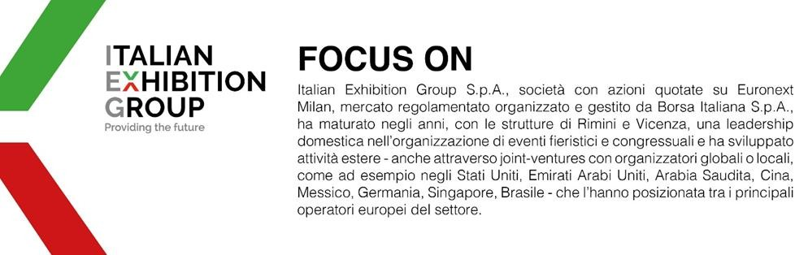

ABOUT PESCARE SHOW 2026
Organizzazione: Italian Exhibition Group S.p.A. Ingresso: operatori del settore e grande pubblico (da venerdì 13 a domenica 15 febbraio 2026, Fiera di Rimini), 2ª edizione; www.pescareshow.it; Facebook: www.facebook.com/pescare.show; Instagram: www.instagram.com; YouTube: www.youtube.com; #pescareshow26.
PRESS CONTACT - ITALIAN EXHIBITION GROUP
head of media & corporate communication: Elisabetta Vitali; press office manager: Marco Forcellini, Pier Francesco Bellini; press office coordinator: Luca Paganin; press office specialists: Nicoletta Evangelisti, Mirko Malgieri;; press office assistant: Julia Andreatta; media@iegexpo.it
Media Agency Eprcomunicazione S.p.A.
0444 512550; Giulia Lucchini, mob. +39 348 7853679, lucchini@eprcomunicazione.it; Francesca Magnanini magnanini@eprcomunicazione.it

Il presente comunicato stampa contiene elementi previsionali e stime che riflettono le attuali opinioni del management (“forward- looking statements”) specie per quanto riguarda performance gestionali future, realizzazione di investimenti, andamento dei flussi di cassa ed evoluzione della struttura finanziaria. I forward-looking statements hanno per loro natura una componente di rischio ed incertezza perché dipendono dal verificarsi di eventi futuri. I risultati effettivi potranno differire anche in misura significativa rispetto a quelli annunciati, in relazione a una pluralità di fattori tra cui, a solo titolo esemplificativo: andamento del mercato della ristorazione fuori casa e dei flussi turistici in Italia, andamento del mercato orafo - gioielliero, andamento del mercato della green economy; evoluzione del prezzo delle materie prime; condizioni macroeconomiche generali; fattori geopolitici ed evoluzioni del quadro normativo. Le informazioni contenute nel presente comunicato, inoltre, non pretendono di essere complete, né sono state verificate da terze parti indipendenti. Le proiezioni, le stime e gli obiettivi qui presentati si basano sulle informazioni a disposizione della Società alla data del presente comunicato.

